Joybar atı:Sút ónimlerin jazılıw tiykarında jetkerip beriw
Áhmiyetliligi: Búgingi kúnde xalıqtıń turmıs tárizi barǵan sayın bánt bolıp atırǵanı sebepli kúndelikli azıq-awqat ónimlerin satıp alıw ushın waqıt tabıw qıyınlaspaqta. Ásirese, sút ónimleri hár kúni paydalanılatuǵın tiykarǵı azıq-awqat ónimlerinen biri bolıp esaplanadı. Sol sebepli olardı turaqlı túrde jańa jaǵdayda jetkerip beriw xızmetlerine talap artıp barmaqta. Sút ónimlerin jazılıw tiykarında jetkerip beriw sisteması tutınıwshılarǵa qolaylıq jaratadı hám olardıń waqtın únemlewge járdem beredi.
Bunnan tısqarı, bunday xızmet arqalı qarıydarlar bárqulla jańa hám sapalı ónimlerdi óz waqtında qabıl etiw imkaniyatına iye boladı. Házirgi kúnde kóplegen qalalarda onlayn xızmetler hám jetkerip beriw sistemaları jedel rawajlanbaqta. Usı processte sút ónimlerin jazılıw tiykarında jetkerip beriw xızmeti de zamanagóy hám talap joqarı bolǵan xızmet túrlerinen biri bolıp esaplanadı.
Bul sistema tek ǵana qarıydarlar ushın emes, al islep shıǵarıwshılar hám fermerler ushın da paydalı. Sebebi olar óz ónimlerin tikkeley tutınıwshıǵa jetkeriw imkaniyatına iye boladı. Nátiyjede ónimlerdiń zaya bolıwı azayadı hám sawda procesi nátiyjelirek shólkemlestiriledi. Sonday-aq, bul xızmet kishi biznes hám isbilermenlikti rawajlandırıwǵa da járdem beredi.
Sol sebepli sút ónimlerin jazılıw tiykarında jetkerip beriw sistemasın jaratıw házirgi dáwirde áhmiyetli hám paydalı joybarlardan biri bolıp esaplanadı. Bul joybar zamanagóy texnologiyalar járdeminde xalıqqa qolaylı xızmet kórsetiw hám salamat azıq-awqat ónimleri menen támiyinlewge xızmet etedi.
Joybardıń maqseti: Sút ónimlerin jazılıw tiykarında jetkerip beriw sistemasın islep shıǵıw arqalı qarıydarlarǵa hár kúni jańa sút ónimlerin óz waqtında jetkerip beriwdi támiyinleytuǵın, qolaylı buyırtpa hám qadaǵalaw imkaniyatlarına iye bolǵan xızmetti 6 ay ishinde jolǵa qoyıw.
Kútilip atırǵan nátiyjeler: Joybar ámelge asırılǵannan soń, tutınıwshılar sút ónimlerin dúkanǵa barmastan, jazılıw arqalı turaqlı túrde úylerine jetkerip beriw imkaniyatına iye boladı. Nátiyjede xalıqtıń waqtın únemlew hám kúndelikli satıp alıw procesin jáne de qolaylastırıw támiyinlenedi. Sonday-aq, tutınıwshılar bárqulla jańa hám sapalı sút ónimleri menen támiyinlenedi.
Bul sistema islep shıǵarıwshılar hám fermerler ushın da jańa sawda imkaniyatların jaratadı. Olar óz ónimlerin tikkeley tutınıwshılarǵa jetkerip beriw arqalı dáramatların arttırıwı múmkin. Jetkerip beriw procesi anıq rejelestirilgeni sebepli ónimlerdiń zaya bolıwı azayadı. Bunnan tısqarı, joybar arqalı zamanagóy onlayn xızmetlerden paydalanıw keńeedi hám xızmet kórsetiw sapası artadı. Nátiyjede xalıqqa qolaylı, jedel hám isenimli jetkerip beriw sisteması qáliplesedi. Bul bolsa kishi biznes hám isbilermenliktiń rawajlanıwına da unamlı tásir kórsetedi.
Texnologiyalar steki (dáslepki boljaw):
- Frontend: React.js - paydalanıwshı interfeysi hám buyırtpa sisteması ushın.
- • Backend: Python (Django yamasa FastAPI) - server hám biznes logikanı basqarıw ushın.
- Maǵluwmatlar bazası: PostgreSQL - kliyentler, jazılıwlar hám ónimler maǵlıwmatların saqlaw ushin.
- • Mobil qosimsha (qálewli): React Native - Android hám iOS platformalarında islew ushin.
- • Jetkerip beriwler hám kartalar: Google Maps API yamasa OpenStreetMap - jetkerip beriw marshrutların optimallastırıw ushın.
- Hosting/Server: AWS yaki Heroku - server hám magliwmatlar bazasın jaylastırıw ushin.
Bar bolǵan jaǵday: Sút tez buzılatuǵın ónimlerinen biri esaplanadı. Onıń sapasın saqlaw ushın belgili temperatura rejimine ámel etiw júdá áhmietli. Eger sútti saqlaw yamasa tasıw procesinde belgilengen temperatura saqlanbasa, onda hár qıylı mikroorganizmler tez kóbeyip ketedi. Nátiyjede súttiń quramı ózgeredi hám ol tez ashıp ketedi.
Sút quramında belok, may, laktoza (sút qantı) hám túrli vitaminler boladı. Bul zatlar mikroorganizmler rawajlanıwı ushın qolaylı ortalıq esaplanadı. Eger sút joqarı temperaturada saqlansa, bakteriyalar iskerligi kúsheyedi hám olar laktozanı tarqatıp baslaydı. Bul proceste sút kislotası payda boladı, nátiyjede súttiń dámi ashshılasadı, iyisi ózgeredi hám ishiwge jaramsız halǵa keledi.
Sheshimi: Arnawlı suwıtqıshı yamasa termobokslardan paydalanıw. Termoboks ishine muz yamasa suwitqish elementler salınıp, ónimniń suwiq jaģdayda jetip barıwı támiyinlenedi. Bul usıl ásirese uzaq aralıqqa tasıwda júdá qolaylı hám nátiyjeli esaplanadı.
Kemshiligi: Termobokslar ápiwayı tasıw qurallarına qaraǵanda ádewir qımbat boladı. Olardı satıp alıw ushın belgili muǵdarda úlken qarjı kerek boladı. Eger bir kárxana yamasa xızmette bir neshe kurer islese, olardıń hár biri ushın óz aldına termoboks yamasa suwıtqıshlı úskene alıw jáne de kóbirek qárejetti talap etedi.
Mısalı, eger sizde 5 kurer islese, hárbir kurerdi termoboks penen támiyinlew ushın ádewir úlken qarjı qárejetin jumsawǵa tuwra keledi. Bul bolsa kishi yamasa jańa baslap atırǵan biznesler ushın belgili bir qıyınshılıq payda etiwi múmkin. Sebebi bunday úskenelerdiń bahası joqarı bolıwı menen birge, olardı saqlaw hám paydalanıw da qosımsha qárejetlerdi talap etedi.
Interview
1. Atı-jónińiz (F.I.O.)
2. Telefon nomerińiz
3. Jasaw mánzilińizdi jazıń (Rayon, kóshe, úy/kvartira nomeri)
4. Kúnine ortasha qansha muǵdarda sút ónimlerin tutınasız?
5. Qaysı ónimlerdi turaqlı (jazılıw tiykarında) úyińizge jetkeriliwin qáleysiz?
6. Sút ónimlerin hár kúni qayısı waqıtta qabıllap alıw sız ushın qolaylı?
7. Ónimniń sapasın saqlaw ushın (arnawlı termobokslarda) jetkerip beriw xızmeti ushın qosımsha tólewge tayınsız ba?
8. Sút ónimlerine bir aylıq jazılıw (predoplata) ushın onlayn (Payme/Click) tólew sistemasınan paydalanasız ba?
Sút ónimlerin jetkerip beriw xızmeti boyınsha sorawnama
1. Sút ónimlerin (sút, qatıq, qaymaq, tvorog) qansha waqıtta satıp alasız?
- Hár kúni
- Háptede 2-3 márte
- Háptede bir márte
- Tek kerek bolǵanda
2. Sút ónimlerin satıp alıwda siziń ushın eń tiykargı mashqala ne?
- Dúkanǵa barıwǵa waqıt jetispewi
- Ónimlerdiń tazalıǵına (múddetine) gúmanlanıw
- Áhmiyetli waqıtta (meselen, azanda) úyde sút tawsılıp qalıwı
- Awır qaplamalarda kóterip keliw qıyınlıǵı
3. Eger sút ónimleri hár kúni azanda (saat 07:00 ge shekem) úyińizdiń esigi aldına jetkerilse, bul sizge qızıq bolarmı edi?
- Awa, álbette
- Bálkim, ónim sapasına qarayman
- Maǵan dúkannan alǵan qolaylıraq
- Tek sút arzan bolsa qızıǵıwım múmkin
4. Jazılıw (podpiska) sistemasında háptesine neshe márte jetkerip beriliwin qáler edińiz?
- Hár kúni
- Háptede 3 márte (Dúyshenbi, Sárshenbi, Juma)
- Tek dem alıs kúnleri
- Ózim belgileytuǵın grafik tiykarında
5. Bir márte jetkerip beriwde eń kóp qaysı ónimlerdi alıwdı qáleysiz?
- Tek sút
- Sút hám qatıq
- Sút, qaymaq hám tvorog (komplekt)
- Hár gezekte hár túrli (zakazǵa qaray)
6. Ónim qanday ıdısta (upakovka) bolıwın qáleysiz?
- Bir márte paydalanılatuǵın plastik idısta
- Ekologiyalıq taza shıyshe (shisha) idısta (almasıw shárti menen)
- Polietilen paketlerde (arzanıraq bolıwı ushın)
7. "Jazılıw" xızmeti ushın tólemdi qanday ámelge asırıw qolay?
- Bir hápte ushın aldınnan tólew (Click/Payme)
- Bir ay ushın aldınnan tólew (shegirme menen)
- Har bir jetkerilgen ónim ushın sol waqıtta tólew
8. Xızmet sapasın qalay qadaǵalawdı qáleysiz?
- Telegram-bot arqalı (zakazdı ózgertiw, toqtatıp turıw)
- Telefon qonırawı arqalı
- Mobil prilojenie arqalı
9. Eger xizmet sizge jaqpasa, jazılıwdı toqtatıw imkaniyatı qanday bolıwı kerek?
Baqlaw (kuzetiw)
Baqlaw obyekti, | Qanday gúzetiledi?, | Nátiyje
Sapa, | Temperatura datchikleri, | 4-6°C saqlanıwı
Waqıt, | GPS hám kurer botı, | Jetkeriw waqtı < 30 minut
Klient, | Sorawnoma hám reyting, | 90% unamlı pikir
Finans, | Admin panel, | Rentabelliktiń artıwı
Funkcional talaplar
Funkcional talaplar — bul sistema qanday tapsırmalarnı orınlawı kerek ekenligin, yaǵnıy onıń qanday imkaniyatları bolıwı tiyisligini belgileydi.
1. Atı-jónińiz (F.I.O.) – Sebebi bul sistemanıń anıq bir funkciyasın — paydalanıwshını identifikatsiyalaw (tanıp alıw) hám maǵlıwmatlar bazasına dizimge alıw wazıypasın orınlaydı. Sistema bul maǵlıwmat kiritilmese, klentti turaqlı jazılıwshı retinde tirkey almaydı.
2. Telefon nomerińiz – Kurer klienttiń úyine barǵanda yamasa mánzildi taba almaǵanda, sistema arqalı tikkeley baylanısıwı kerek. Telefon nomeri bolmasa, jetkerip beriw procesi toqtap qalıwı múmkin.
3. Jasaw mánzilińizdi jazıń (Rayon, kóshe, úy/kvartira nomeri) – Eger paydalanıwshı mánzilin kiritpese, sistema programma kurer ushın marshrutın anıqlay almaydı. Yaǵnıy, mánzil maǵlıwmatı kiritiliwi — bul programmanıń "esaplaw háreketin" baslap beretuǵın tiykarǵı faktor.
4. Kúnine ortasha qansha muǵdarda sút ónimlerin tutınasız? – Siz qansha sút satıp alıwdı yamasa fermerlerden qansha ónim qabıllawdı biliwińiz kerek. Eger 100 klienttiń hár biri kúnine 2 litr sút alsa, siz kúnine keminde 200 litr sút támiyinlewińiz kerek.
5. Qaysı ónimlerdi turaqlı (jazılıw tiykarında) úyińizge jetkeriliwin qáleysiz? – Sistema hár bir klient ushın individual "ónim dástúrin" qáliplestiriwi kerek. Maǵlıwmatlar bazasında (PostgreSQL) hárbir klienttiń ID-sine sáykes ónimler dizimi (sút, qatıq, qaymaq) biriktiriledi. Bulsız sistema kimge ne aparıw kerek ekenligin "bilmeydi".
Funkcional emes talaplar
Funkcional emes talaplar — bul sistemanıń ne islewi emes, bálki qalay islewi kerekligin kórsetedi. Yaǵnıy, bul talaplar sistemanıń sapasın, qáwipsizligin, tezligin hám paydalanıwǵa qolaylılıǵın belgileydi.
Juwap qaytarıw waqtı: Paydalanıwshı saytqa kirgende yamasa buyırtpa bergende, bettiń júkleniw vaqtı 2-3 sekundtan aspawı kerek.
Sıpatlı júkleme: Sistema bir vaqıttıń ózinde keminde 500-1000 paydalanıwshı belsendi bolǵanda da qatpay islewi tiyis.
Islew waqtı: Sistema jıldıń 365 kúni, sutkanıń 24 saatı dawamında 99.9% waqıt islewi kerek.
Maǵlıwmatlardı qorǵaw: Paydalanıwshılardıń telefon nomerleri hám jasaytuǵın mánzilleri úshinshi táreplerge ashıqlanbawı kerek.
Avtorizaciya: Admin panelge kiriw tek eki basqıshlı tastıyıqlaw (2FA) arqalı ámelge asırılıwı kerek.
Tólemler qáwipsizligi: Onlayn tólemler (Payme, Click t.b.) xızmetleri arqalı qápsiz kanal (SSL) járdeminde ótkeriliwi tiyis.
Uqsas saytlar (Ózbekistan mısalında)
  - https://www.korzinka.uz
  - https://express24.uz/
  - https://uzum.uz
  - https://makromarket.uz
Kemshilikleri
https://www.korzinka.uz
Kemshilikleri:
Arnawlı sút platforması emes → barlıq ónim aralas
Bahalar joqarıraq (supermarket bahası)
Hárdayım tez emes (50 minutqa shekem jetedi)
Awıllıq jerlerde jetkerip beriw joq yamasa sheklengen
https://express24.uz/
Kemshilikleri:
Ózi sút satpaydı → basqa dúkánnan alıp keledi
Bahasına xızmet haqısı qosıladı
Sút ónimleri sapası tómenlewi múmkin (jolda ıssı/suwıq mashqala)
Keshigiw bolıwı múmkin (paydalanıwshılar da shaǵım etedi)
Ayırım aymaqlarda islemeydi.
https://uzum.uz
Kemshilikleri:
Sút ónimleri tiykarǵı baǵdar emes
Fermer ónimleri az yamasa tártipsiz.
Túrli satıwshılar → sapa birdey emes.
Tez jetkiziw hámme jerde islemeydi
Kóbirek kiyim/texnika platforma
https://makromarket.uz
Kemshilikleri:
Tolıq onlayn buyırtpa joq
Sayt tek katalog (kóriw ushın)
Óz betinshe jetkerip beriw sisteması joq
Sút ónimin online alıw qıyın
Kóbirek offline supermarketke baylanıslı
Joybardıń tiykarı: Sút — tez buzılatuǵın ónim, sol sebepli bul jerde eń tiykarǵı nárse waqıt hám temperatura. Fermadan tutınıwshıǵa shekemgi bolǵan aralıqta sút ónimleriniń suwıqlıǵın saqlaw (termo-sumkalar paydalanıw). Kurierlerdiń marshrutın optimallastırıw. Mısalı, bir kóshedegi 10 úyge bir waqıtta jetkeriw arqalı transport shıǵınların azaytıw.
Muddetleri
"SútliBozor" joybarın basqıshpa-basqısh iske túsiriw ushın tómendegi shama menen belgilengen muddetlerdi qollanıwıńızǵa boladı. Bul kesteni 6 ay (24 hápte) ishinde tayar q;lw:
1-basqısh: Tayarlıq hám Analiz (1-5hápte) – Bul basqısh joybardıń "fundamentin" qalıplastırıwǵa arnaladı.
- Fermer xojalıqları menen kelisiw: Sút sapasın tekseriw hám turaqlı jetkerip beriw boyınsha shártnamalar dúziw.
- Marketologiyalıq izlenis: Potensial klientler arasında sorawnama ótkeriw hám baǵanı belgilew.
2-basqısh: Texnikalıq islep shıǵıw (5–14-hápte)
- Maǵlıwmatlar bazasın proektlew: Paydalanıwshılar hám jazılıwlar ushın SQL strukturasın sızıw.
- MVP jaratıw: Telegram-bot yamasa ápiwayı mobil qosımshasin (Python/aiogram) jazıw.
- Tólem sistemaların integraciya qılıw: Click/Payme sistemaların jalǵaw.
3-basqısh: Logistika hám Brending (14-19hápte)
- Brending: Logotip dizaynın tayarlaw.
- Kurierlik sistema: Jetkerip beriwshi transport hám xızmetkerlerdi tabıw, marshrutlardı sızıw.
4-basqısh: Testlew hám Pilot iske túsiriw (19–23-hápte)
- Beta-test: Sheklengen aymaqta (mısalı, bir kishi rayonda) 5-10 klient penen sistemanıń qátelerin tekseriw.
- Feedback: Klientlerdiń pikirin alıp, sistemadaǵı kemshiliklerdi dúzetiw.
5-basqısh: Rásmiy Start (24-hápte)
- Marketing kampaniyası: Sociallıq tarmaqlarda reklama baslaw hám rásmiy túrde jazılıwdı ashıw.
Joybardıń maqseti: Sút ónimlerin jazılıw tiykarında jetkerip beriw sistemasın islep shıǵıw arqalı qarıydarlarǵa hár kúni jańa sút ónimlerin óz waqtında jetkerip beriwdi támiyinleytuǵın, qolaylı buyırtpa hám qadaǵalaw imkaniyatlarına iye bolǵan xızmetti 6 ay ishinde jolǵa qoyıw
Joybardıń waziypalari
- Maǵlıwmatlar bazasın (DB) jaratıw
- Sayt yamasa Telegram-bot islep shıǵıw
- 2-3 fermer xojalıǵı menen sapalı sút jetkeriw boyınsha turaqlı kelisim dúziw.
- Súttiń tazalıǵın tekseriw hám saqlaw temperaturasın qadaǵalaw.
- Jetkerip beriw waqtın (06:00–08:00) kuryerler toparın qáliplestiriw.
- Termo-sumkalar, bir márteklik qaptamalar yamasa ayna ıdıslar satıp alıw.
- Súttiń ózine túser bahasın, transport shıǵınların hám paydanı esaplap, jazılıw paketlerin ("Ekonom", "Standart", "Premium") belgilew.
- "SútliBozor" brendi astında logotip hám vizual stil jaratıw.
- Sociallıq tarmaqlarda maqsetli reklama baslaw.
- Turaqlı klientler ushın shegirmeler engiziw.
- Joybardı rásmiy dizimnen ótkeriw.
- Sút ónimleri menen islesiw ushın kerekli ruxsatnamalardı alıw.
Joybar arxitekturasi
  - Monolit → Joybardı baslaw ushın (MVP)
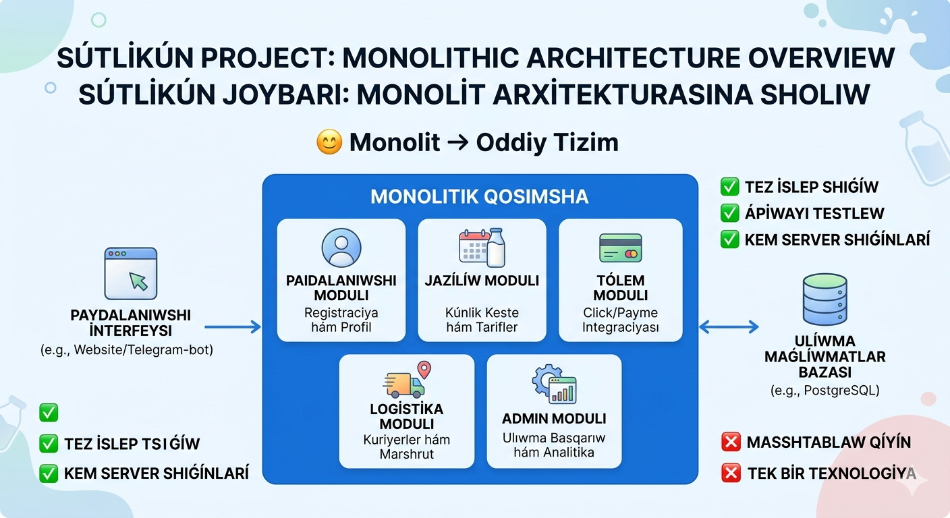
  - Layered / MVC → Kodtı tártipke salıw
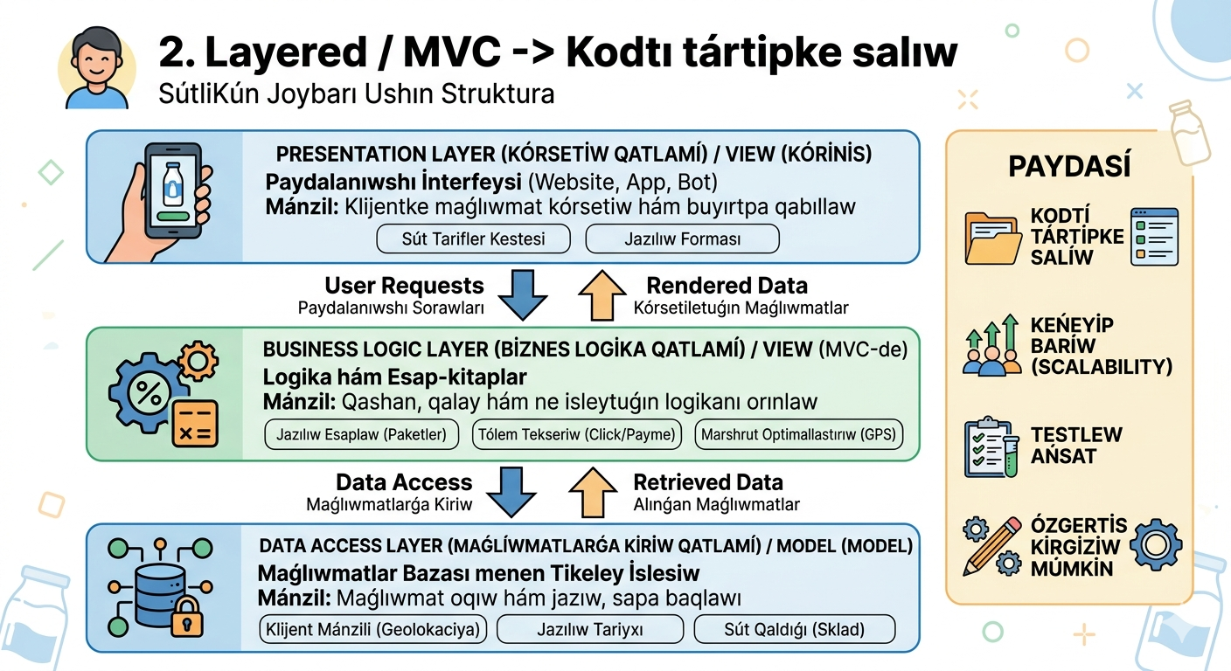
Martin notation
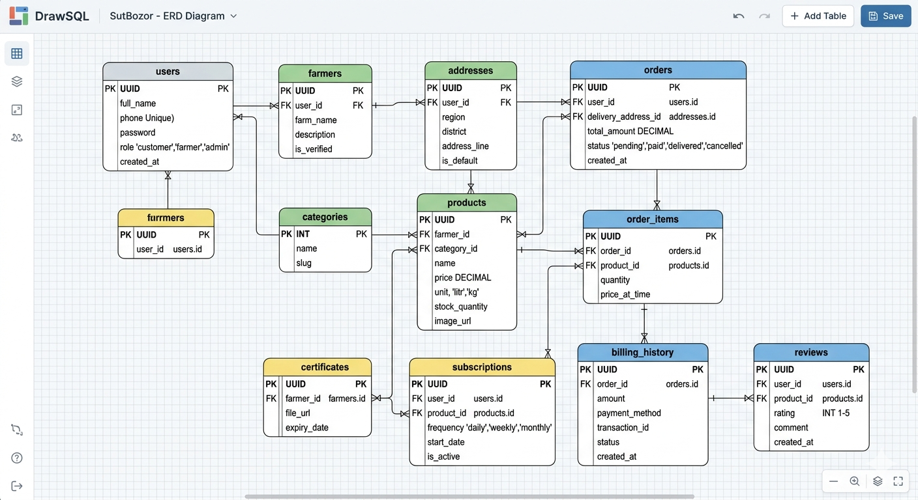

Uml diagramma
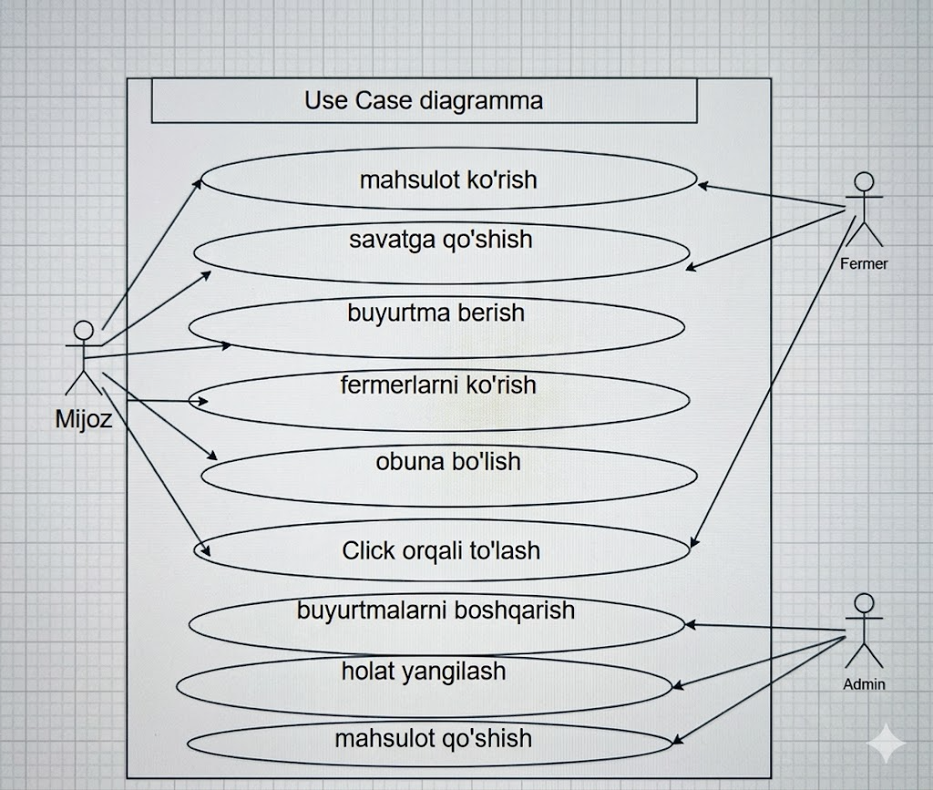
Use Case diagrammasida uchta aktor ko'rinadi: Mijoz (xaridor), Admin va Fermer. Mijoz eng ko'p funksiyani ishlatadi — mahsulot ko'rish, savatga qo'shish, buyurtma berish, fermerlarni ko'rish, obuna bo'lish va Click orqali to'lash. Admin faqat buyurtmalarni boshqarish va holat yangilashga kiradi. Fermer esa o'z mahsulotlarini ko'rish huquqiga ega. Use Case diagrammasida uchta aktor ko'rinadi: Mijoz (xaridor), Admin va Fermer. Mijoz eng ko'p funksiyani ishlatadi — mahsulot ko'rish, savatga qo'shish, buyurtma berish, fermerlarni ko'rish, obuna bo'lish va Click orqali to'lash. Admin faqat buyurtmalarni boshqarish va holat yangilashga kiradi. Fermer esa o'z mahsulotlarini ko'rish huquqiga ega.

Class diagramma
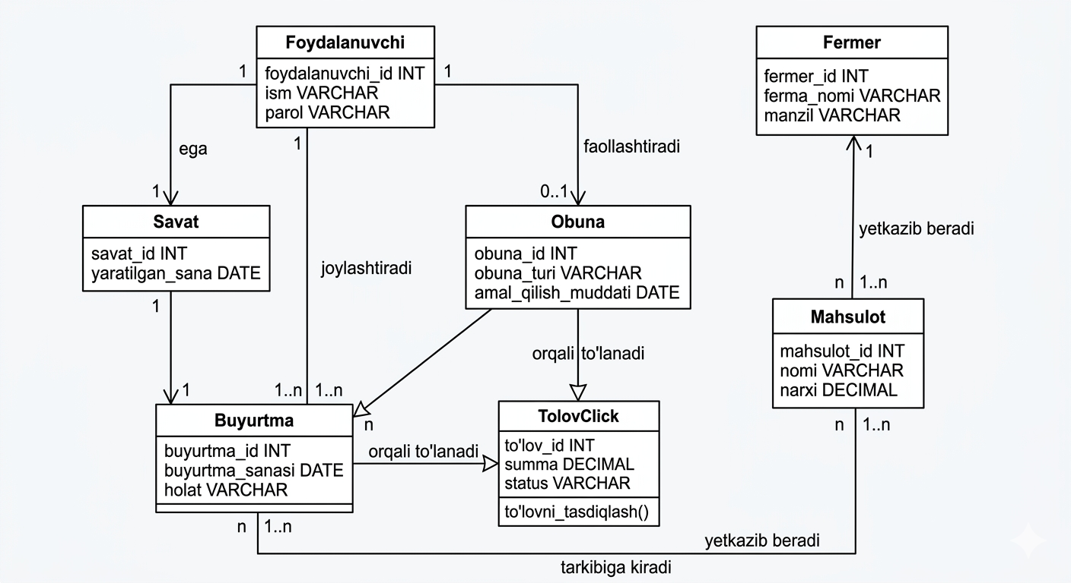
Class diagrammasida 6 ta asosiy sinf ko'rinadi. Foydalanuvchi boshqa sinflarga bog'liq — Savat (1:1), Buyurtma (1:n) va Obuna (1:0..1). Mahsulot sinfi Fermerga tegishli (n:1) va buyurtmaga kiritiladi. Buyurtma va Obuna ikkalasi ham TolovClick sinfi orqali to'lov qiladi.
1. Foydalanuvchi (User) - Foydalanuvchi tizimning asosiy harakatlantiruvchisi bo'lib, quyidagi bog'liqliklarga ega:
- Savat (1:1): Har bir foydalanuvchining faqat bitta shaxsiy savati bo'ladi. Bu "Ega" bog'liqligi orqali ko'rsatilgan.
- Buyurtma (1:n): Bitta foydalanuvchi vaqt o'tishi bilan ko'plab buyurtmalarni amalga oshirishi mumkin (n — ko'p degani).
- Obuna (1:0..1): Foydalanuvchida obuna bo'lishi ham, bo'lmasligi ham mumkin. Bu ixtiyoriy bog'liqlikni anglatadi.
2. Savat va Buyurtma – Savatdan mahsulotlar tanlanadi va ular yakunda Buyurtmaga aylanadi.
- Diagrammada Savat va Buyurtma o'rtasida ham bog'liqlik bor, ya'ni savatdagi ma'lumotlar buyurtma shakllanishiga asos bo'ladi.
3. Mahsulot va Fermer – Bu qism ishlab chiqarish zanjirini ko'rsatadi:
- Fermer (1:n) Mahsulot: Bitta fermer ko'plab turdagi mahsulotlarni tizimga joylashtirishi mumkin. Har bir mahsulot esa aniq bir fermerga tegishli bo'ladi.
- Mahsulot (n:1) Buyurtma: Mijozlar tomonidan tanlangan mahsulotlar buyurtma tarkibiga ("Tarkibiga kiradi") qo'shiladi.
4. To'lov tizimi: TolovClick – Bu sinf moliyaviy tranzaksiyalarni boshqaradi:
- Buyurtma va Obuna: Ikkala turdagi xarid ham (ham bir martalik mahsulot buyurtmasi, ham davriy obuna) TolovClick sinfi orqali amalga oshiriladi.
- Bu yerda to'lov_id, summa va status (to'landi/kutilmoqda) kabi atributlar juda muhim.
https://github.com/Qurmangazi/menin-joybarim.git

